附件材料：

增城区推动经济高质量发展引导基金申报材料
（具体要求）

- 封面
- 申请书
- 相关附件材料

（注：需加盖公章的地方已标明并加粗，请各机构注意。）

（封面）

增城区推动经济高质量发展引导基金申报材料

（需加盖公章）

申请机构：
申请时间：
联系人：
联系电话：
联系地址：

申请材料真实性声明

本企业在此郑重承诺：本企业提供的项目材料真实可靠，无任何虚假成份，对所报项目资料的真实性负责并承担相应的责任。
特此承诺！

单位盖章
法定代表人签章
年 月 日

（申请书）

增城区推动经济高质量发展引导基金
合作机构申请书

广州南粤基金集团有限公司：
根据《2018年增城区推动经济高质量发展引导基金申报指南》，为吸引国内外优质投资企业在广州市增城区集聚，充分发挥产业投资对培育和发展新兴产业，促进产业转型升级的支撑作用，增城区拟向社会征集合作机构，与增城区推动经济高质量发展引导基金合作在增城区设立投资机构。
本单位有在增城区发展新兴产业投资的愿景，并充分理解增城区推动经济高质量发展引导基金的意义，愿意与引导基金一起完善和活跃增城区的新兴产业投资环境，引导社会资金投入增城区新兴产业事业，促进新兴产业发展。
鉴于增城区与本单位有共同的愿景与需求，本单位拟申请与增城区推动经济高质量发展引导基金合作设立子基金。现提交相关申请材料，请审阅。

附件：1. 申请机构登记表；
2. 申请机构简介；
3. 子基金设立方案；
4. 储备投资项目列表；
5. 申请机构投资业绩相关证明材料；
6. 申报机构同意申报本引导基金的股东会或董事会决议；
7. 申请机构营业执照复印件（正副本）；
8. 申请机构章程复印件；
9. 申请机构最新验资报告复印件；
10. 申请机构备案证明；
11. 申请机构内部制度文件；
12. 申请机构最近三年经营情况（表）及审计报告；
13. 申请机构有关诉讼或相关风险事项说明；
14. 其它需说明事项。

单位（公章）
年 月 日

附件1：申请机构登记表
增城区推动经济高质量发展引导基金申请机构登记表

申请机构名称
申请机构成立日期
申请机构注册地址
申请机构法定代表人
申请机构注册资本 | 万元 | 申请机构实缴资本 |  |  | 万元
申请机构股东及
持股比例
申请机构联系人/  联系方式 | 姓名： | 职务： |  | 手机：
申请机构联系人/  联系方式 | 办公电话： | 传真： |  | 电子邮件：
申请机构联系人/  联系方式 | 通信地址：
申请机构目前管理资金/基金的规模 | 认缴总额： 亿元 实缴额度： 亿元
申请机构登记备案情况
申请机构已投资  项目情况 | 累计投资项目数量： 个 |  | 累计投资金额： 亿元
申请机构已投资  项目情况 | 累计退出项目数量： 个 |  | 累计IPO项目数量： 个
本次拟成立子基金名称
本次拟成立子基金规模 | 万元
本次拟成立子基金期限 | 年（投资期 年，退出期 年）
本次申请引导基金额度 | 万元
子基金管理人名称
子基金投资政策性要求 | 拟投资增城地区的资金比例：对增城地区投资比例不低于拟申请引导基金额度 %
负责人签名： 申请机构盖章：

附件2：申请机构简介
机构名称、注册资本、历史沿革、分支机构情况；
管理层成员及核心人员情况（包括主要管理层成员情况表和主要经营核心人员相关材料）；
管理规模、已投项目、已退出项目概述；
主要管理人、主要合伙人情况；
专注领域、投资理念、主要投资和经营策略；
所获荣誉、社会影响。
…………

主要管理层成员及核心人员情况表
序号 | 姓名 | 职位 | 优秀投资案例名称 | 电话/手机 | 邮箱地址
1
2
3
4
5
……

主要经营核心人员的相关材料（重点包括：法定代表人简表、高级管理人员简表、主要投资及风控负责人简表，及其身份证复印件、相关职业证书复印件等）。

法定代表人简表

姓名 |  | 出生年月
学历 |  | 专业技术职称
毕业学校 |  | 所学专业
主要从事专业 |  | 从事投资相关  行业年限
工作经历：
XX年—XX年 XXXX公司 XXX职位
XX年—XX年 XXXX公司 XXX职位

工作业绩：

签名：

年 月 日

高级管理人员简表

姓名 |  | 出生年月
学历 |  | 专业技术职称
毕业学校 |  | 所学专业
主要从事专业 |  | 从事投资相关  行业年限
工作经历：
XX年—XX年 XXXX公司 XXX职位
XX年—XX年 XXXX公司 XXX职位

工作业绩：

签名：

年 月 日

主要投资/风控/财务负责人简表

姓 名 |  | 出生年月 |  | 学 历
毕业院校 |  | 所学专业 |  | 主要从事专业
从事投资相关行业年限 |  | 是否获得  职业证书
工作经历：
XX年—XX年 XXXX公司 XXX职位
XX年—XX年 XXXX公司 XXX职位

工作业绩：

签名：

年 月 日

注：会计师、经济师、评估师、律师、保荐代表等具有专业技术资格人员请注明。

附件3：子基金设立方案
主要内容包括：
- 拟成立合伙企业（或有限公司）基本情况
子基金名称：
子基金规模：
子基金存续期：
子基金管理人：
子基金重点投资领域：
注册地址：
经营范围：
主要基石出资人：
子基金结构情况如下图（例）：
增城区推动经济高质量发展引导基金（LP）
LP4
LP2
LP3
LP5

X亿元
X亿元
X亿元
X亿元
X亿元

GP
XX基金管理有限公司
广州增城区XX投资合伙企业（XX亿元）

- 出资人情况
出资人1基本情况
企业或自然人名称：
法定代表人：
出资人简介：
拟出资金额：
资金来源：
资金到位时间：
是否签订出资承诺书：
出资人2基本情况
企业或自然人名称：
法定代表人：
出资人简介：
拟出资金额：
资金来源：
资金到位时间：
是否签订出资承诺书：
出资人3、4、5……（如有）
3. 子基金资金募集进度情况
4. 子基金拟开展的主要业务情况（重点包括：本支基金的投资地域、投资行业领域及项目选择方式及标准、决策程序、投后管理及增值服务、退出渠道及退出机制等）
5. 子基金内部管理制度、激励机制和风险控制制度及具体措施说明
6. 投资策略及管理模式
7. 子基金收益分配与清算
8. 效益分析
9. 子基金托管
10. 综合结论

附件4：
储备投资项目列表
序号 | 项目名称（实名） | 行业 | 细分行业 | 主营产品 | 注册地 | 拟投资金额（万元） | 项目基本情况介绍 | 近三年财务情况 | 项目亮点 | 目前推进进度
1 | 广州YC信息技术有限公司 | 新一代信息技术 | 光纤材料及通讯技术 | 网络视频监控系统及其前后端系列产品的研发及销售 | 增城 | 3000 | 1、项目概况、商业模式、主要产品、核心团队及公司人员情况；  2、行业概况、产品线及发展情况、市场占有情况；  3、专利技术情况、技术团队情况、创新能力；  4、预期收入及利润情况；  …… | 1、2017年：总资产……，总收入……，净利润……；  2、2018年：  3、2019年：  …… | 1、…………  2、  3、  …… | 已完成尽调
2 | 广州GK医药产品有限公司 | 生物医药 | 医疗设备研发 |  | 增城 | 2000
3
……
……
……
……
……
……
……

附件5：申请机构业绩相关证明材料（重点包括：已管理基金情况、已投资项目的基本情况、投资回报、项目投资后的增值服务，所管理的或者受托管理的资金规模的证明文件[银行对账单或中基协备案截屏]等）。
申请机构累计管理基金汇总表：
序号 | 基金名称 | 基金管理人名称 | 主要出资人名称 | 是否获得政府引导基金 | 基金认缴规  （亿元） | 基金实缴规模（亿元） | 内部收益率（IRR） | 是否完成备案 | 是否开展投资
1 |  |  | 1.  2.  ……
2
3
…
上述基金分别提供以下实缴证明截图（或银行对账单）：
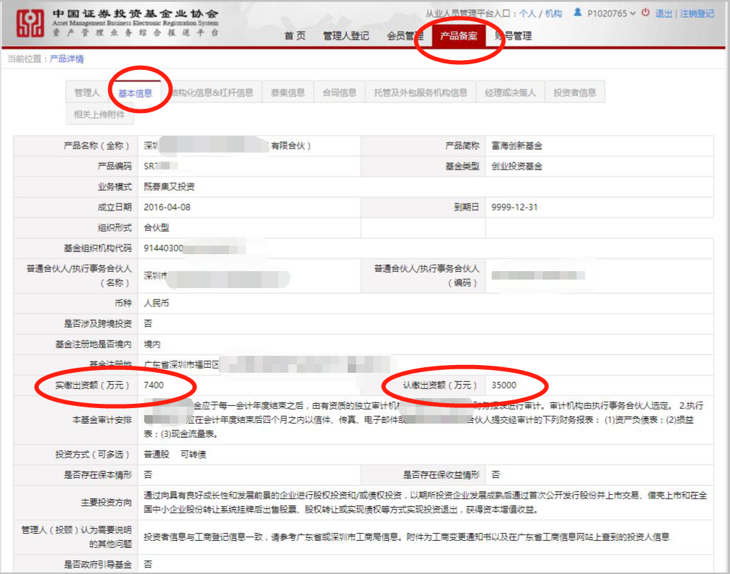

附件6：申报机构同意申报本引导基金的股东会或董事会决议（根据章程规定权限，加盖公司公章）。

附件7：申请机构营业执照复印件（正副本，加盖公章）。

附件8：申请机构章程复印件（加盖公章及骑缝章）；

附件9：申请机构最新验资报告复印件（加盖公章及骑缝章）；

附件10：申请机构备案证明（加盖公章）；

附件11：申请机构内部制度文件（重点包括：投资管理制度、内部投资决策机制、风险控制机制、内部激励机制、财会管理制度等相关制度文件等）。

附件12：申请机构最近三年经营情况（表，加盖公章）及审计报告（复印件盖骑缝章）。

近三年经营状况
单位：万元
 | 2019年 | 2018年 | 2017年
一、总资产
其中：固定资产
流动资产
二、净资产
三、总收入
四、利润
五、纳税（全口径）

经营情况概述：

附件13：申请机构有关涉及诉讼或有风险事项说明（加盖公章）。

关于申请人无重大诉讼或有风险事项的说明
经自查，截至本说明签发之日，我司不存在重大诉讼、仲裁和行政处罚等或有风险事项。
特此说明。

公司（盖章）
年 月 日

附件14：其它需说明事项。

（注：申报材料及表格等一律用A4纸张，统一左侧装订，一式五份并加盖公章）

